\

**BỘ CÔNG THƯƠNG**

**TRƯỜNG ĐẠI HỌC CÔNG NGHIỆP TP.HCM**

**KHOA CÔNG NGHỆ THÔNG TIN**

**SƠ ĐỒ LỚP MÔN HỌC**

**Đề tài: Quản lý bán vé tại 1 rạp chiếu phim**

Sinh viên thực hiện: Vương Ngọc Huệ - 21050051

Hà Mạnh Hưng – 21124681

Lê Văn Tuấn Nguyên - 22642641

Lớp: DHKHMT18BTT – Nhóm: 9

TP.Hồ Chí Minh – Ngày 7 Tháng 11 Năm 2024

1. **Giới thiệu về đề tài**
2. **Mô hình lớp (Class Diagram)**

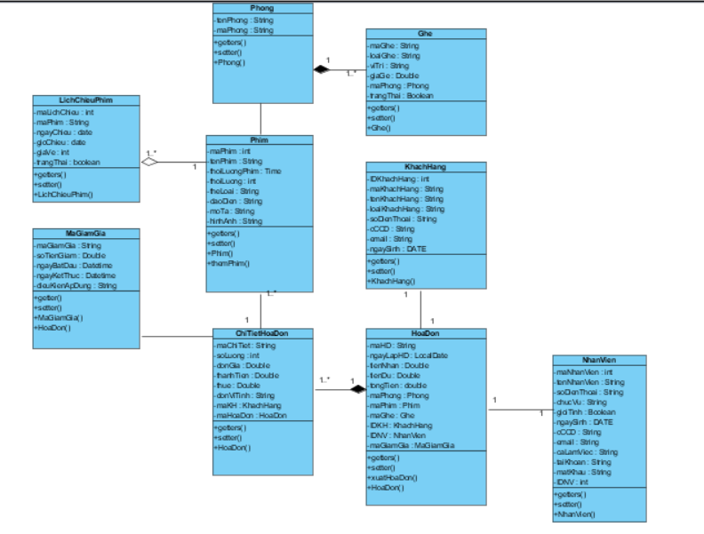

**Đặc tả Class**

* **BẢNG KHÁCH HÀNG**

|  |  |  |  |
| --- | --- | --- | --- |
| **Tên thuộc tình** | **Kiểu dữ liệu** | **Kích thước** | **Ghi chú** |
| IDKhachHang  maKhachHang  tenKhachHang  loaiKhachHang  soDienThoai  cCCD  email  ngaySinh | int  String  String  String  String  String  String  Date | 255  50  50  50  50 | ID khách hàng  Mã khách hàng  Tên khách hàng  Loại khách hàng  Số điện thoại  Số căn cước công dân  Email  Ngày sinh |

**BẢNG GHẾ**

|  |  |  |  |
| --- | --- | --- | --- |
| **Tên thuộc tình** | **Kiểu dữ liệu** | **Kích thước** | **Ghi chú** |
| maGhe  loaiGhe  viTri  giaGhe  maPhong  trangThai | String  String  String  Double  Phong  Boolean | 50  50  50  50 | Mã ghế  Loại ghế  Vị trí  Gía ghế  Mã phòng  Trạng thái |

**BẢNG HÓA ĐƠN**

|  |  |  |  |
| --- | --- | --- | --- |
| **Tên thuộc tình** | **Kiểu dữ liệu** | **Kích thước** | **Ghi chú** |
| maHD  ngayLapHD  tienNhan  tienDu  tongTien  maPhong  maPhim  maGhe  IDKH  IDNV  maGiamGia | String  LocalDate  Double  Double  Double  Phong  Phim  Ghe  KhachHang  NhanVien  MaGiamGia | 50  50  50  50  50 | Mã hóa đơn  Ngày lập hóa đơn  Tiền nhận  Tiền dư  Tổng tiền  Mã phòng  Mã phim  Mã ghế  ID khách hàng  ID nhân viên  Mã giảm giá |

**BẢNG NHÂN VIÊN**

|  |  |  |  |
| --- | --- | --- | --- |
| **Tên thuộc tình** | **Kiểu dữ liệu** | **Kích thước** | **Ghi chú** |
| maNhanVien  tenNhanVien  soDienThoai  chucVu  gioiTinh  ngaySinh  cCCD  email  caLamViec  taiKhoan  matKhau | int  String  int  String  Boolean  Date  String  String  String  String  String | 255  50  50  50  50  50 | Mã nhân viên  Tên nhân viên  Số điện thoại  Chức vụ  Giới tính  Ngày Sinh  Căn cước công dân  email  Ca làm việc  Tài khoản  Mật khẩu |

**BẢNG PHÒNG**

|  |  |  |  |
| --- | --- | --- | --- |
| **Tên thuộc tình** | **Kiểu dữ liệu** | **Kích thước** | **Ghi chú** |
| tenPhong  maPhong | String  String | 50  50 | Tên Phòng  Mã Phòng |

**3. Cơ sở dữ liệu quan hệ**

**BẢNG KHÁCH HÀNG**

|  |  |  |  |
| --- | --- | --- | --- |
| **KHACHHANG** | **Kiểu dữ liệu** | **Kích thước** | **Ràng buộc** |
| IDKhachHang | Int |  | Khóa chính  Không được rỗng |
| maKhachHang | Nvarchar |  |  |
| tenKhachHang | Nvarchar | 255 |  |
| loaiKhachHang | Nvarchar | 50 |  |
| soDienThoai | Nvarchar | 50 |  |
| cCCD | Nvarchar | 50 |  |
| email | Nvarchar | 50 |  |
| ngaySinh | Nvarchar | 50 |  |

**BẢNG GHẾ**

|  |  |  |  |
| --- | --- | --- | --- |
| **GHE** | **Kiểu dữ liệu** | **Kích thước** | **Ràng buộc** |
| maGhe | Nvarchar | 50 | Khóa chính  Không được rỗng |
| loaiGhe | Nvarchar | 50 |  |
| viTri | Nvarchar | 50 |  |
| giaGhe | float |  |  |
| maPhong | Nvarchar | 50 |  |
| trangThai | bit |  |  |
| **HOADON** | **Kiểu dữ liệu** | **Kích thước** | **Ràng buộc** |
| maHD | Nvarchar | 50 | Khóa chính  Không được rỗng |
| ngayLapHD | datetime |  |  |
| tienNhan | float |  |  |
| tienDu | float |  |  |
| tongTien | float | 50 |  |
| maPhong | Nvarchar | 50 |  |
| maPhim | Nvarchar | 50 |  |
| maGhe | Nvarchar | 50 |  |
| IDKH | ỉnt |  |  |
| IDNV | ỉnt |  |  |
| maGiamGia | Nvarchar | 50 |  |

**BẢNG NHÂN VIÊN**

|  |  |  |  |
| --- | --- | --- | --- |
| **NHANVIEN** | **Kiểu dữ liệu** | **Kích thước** | **Ràng buộc** |
| maNhanVien | VARCHAR |  |  |
| tenNhanVien | Nvarchar | 255 |  |
| soDienThoai | Nvarchar | 50 |  |
| chucVu | Nvarchar | 50 |  |
| gioiTinh | Bỉt |  |  |
| ngaySinh | Date |  |  |
| cCCD | Nvarchar | 50 |  |
| email | Nvarchar | 50 |  |
| caLamViec | Nvarchar | 50 |  |
| taiKhoan | Nvarchar |  |  |
| matKhau | Nvarchar |  |  |
| idNV | int |  | Khóa chính  Không được rỗng |

**BẢNG PHÒNG**

|  |  |  |  |
| --- | --- | --- | --- |
| **PHONG** | **Kiểu dữ liệu** | **Kích thước** | **Ràng buộc** |
| tenPhong | Nvarchar | 50 |  |
| maPhong | Nvarchar | 50 | Khóa chính  Không có chữ số |

**4. Một số màn hình chương trình:**